МІНІСТЕРСТВО ОСВІТИ І НАУКИ УКРАЇНИ
НАЦІОНАЛЬНИЙ ТЕХНІЧНИЙ УНІВЕРСИТЕТ УКРАЇНИ
«КИЇВСЬКИЙ ПОЛІТЕХНІЧНИЙ ІНСТИТУТ
імені ІГОРЯ СІКОРСЬКОГО»
Факультет інформатики та обчислювальної техніки

ЗВІТ
з лабораторної роботи № 7
з дисципліни «Основи Front-end технологій»
на тему «Робота з React. Створення та робота
з компонентами. Робота з props»

Виконала:
студентка групи ІМ-44
Крошка Дар’я Олександрівна
Варіант 59

Перевірив:
Жереб Костянтин Анатолійович

Київ — 2026

1. Мета і завдання
Мета — навчитися створювати застосунки на React: ділити сторінку на компоненти, описувати їх як функції та як класи, передавати компонентам дані через props.
Завдання 1: сторінку лабораторної роботи №4 реалізувати засобами React із компонентами Header, Content та Image. Компоненти Header і Image описати як функції, а компонент Content — як клас.
Завдання 2: створити галерею товарів (не менше 6) на основі компонента GoodsCard, передаючи параметри через props. У картці товару мають бути фото, назва і ціна.
Варіант 59. Завдання 1 переносить сторінку ЛР4 разом з її поведінкою для варіанта 59: номер елемента (59 mod 10) + 1 = 10, тож кліками змінюються кольори 10-го елемента (останній пункт списку хобі) і 11-го (абзац «Улюблені фільми та книга:»), а чотири кнопки керують зображенням.

2. Результати
Репозиторій проєкту: https://github.com/luvremak/fe-basics-labs
Код роботи: каталог https://github.com/luvremak/fe-basics-labs/tree/lab7/lab7 (тег lab7), коміт [вставити хеш коміту].
Створений сайт (GitHub Pages): https://luvremak.github.io/fe-basics-labs/lab7/dist/
Локальний запуск: у каталозі lab7 один раз виконати npm install, далі npm run dev і відкрити в браузері адресу, яку покаже термінал (зазвичай http://localhost:5173).
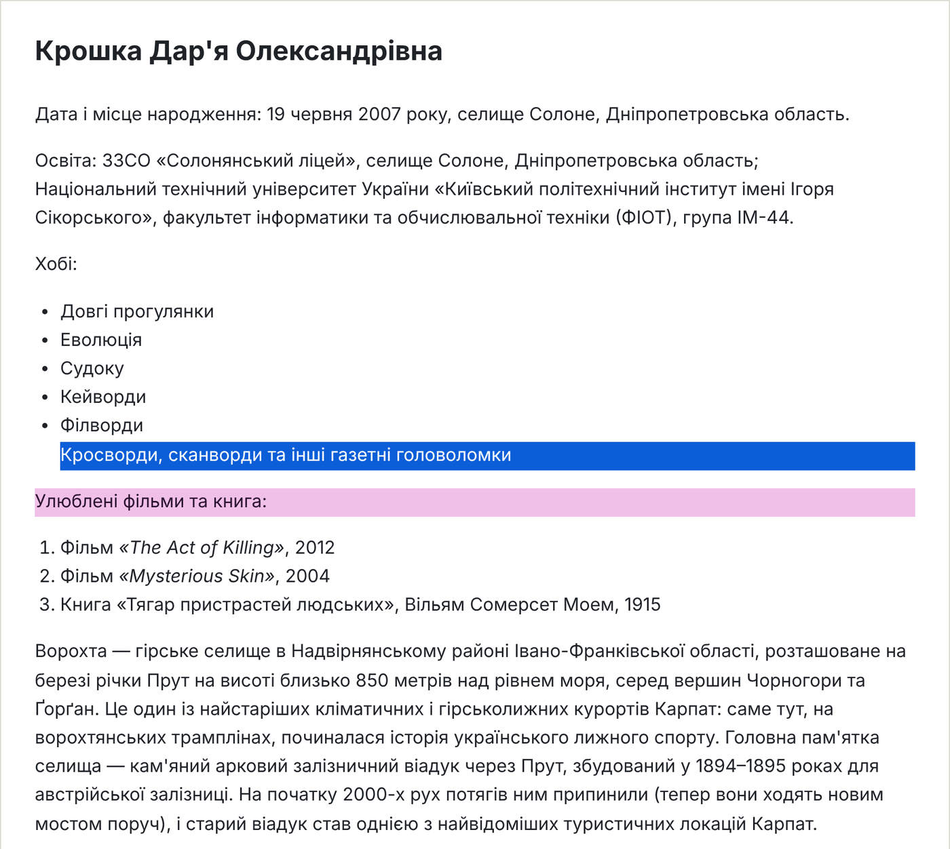
Рисунок 1 — Завдання 1: 10-й і 11-й елементи після кліків (синій і рожевий фон)
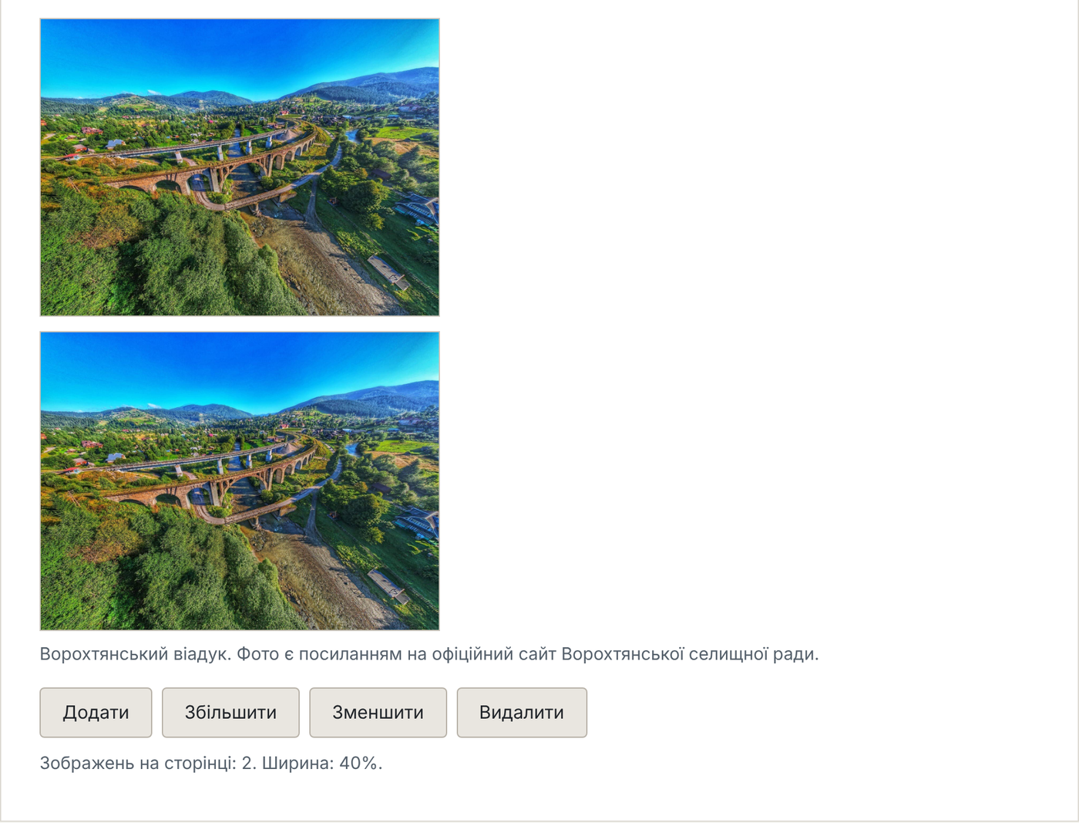
Рисунок 2 — Завдання 1: компонент Image і кнопки після натискання «Додати» та тричі «Зменшити»
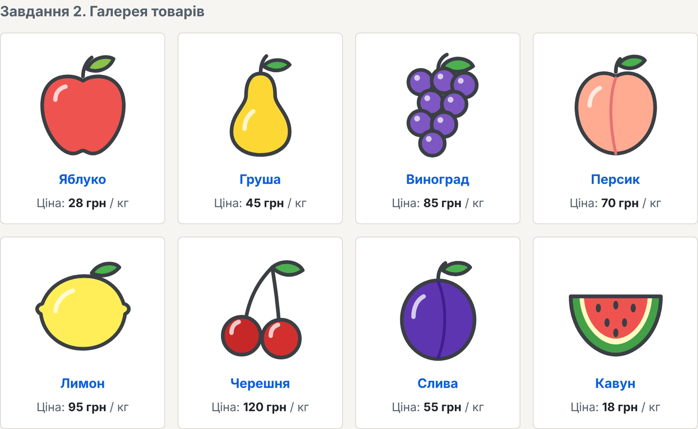
Рисунок 3 — Завдання 2: галерея з восьми карток GoodsCard

3. Хід роботи

3.1 Створення проєкту
Методичні вказівки пропонують команду npx create-react-app. У лютому 2025 року команда React оголосила create-react-app застарілим інструментом, який більше не підтримується, і порадила переходити на сучасні збирачі. Тому проєкт зроблено на Vite: структура та сама (папка src, основний компонент App, div з id="root" в index.html), а запускається він так само однією командою. Створення й запуск:
npm create vite@latest lab7 -- --template react
cd lab7
npm install
npm run dev
Відмінності від create-react-app невеликі: файли з JSX мають розширення .jsx, файл index.html лежить у корені проєкту, а не в public, а точкою входу є src/main.jsx замість src/index.js.

3.2 Структура компонентів
Кожен компонент описаний в окремому файлі в папці src/components; ім’я файлу збігається з ім’ям компонента і пишеться з великої літери:
- main.jsx — монтує основний компонент App у div#root;
- App.jsx — основний компонент, до якого додаються всі інші;
- Header.jsx — функція, заголовок з ім’ям (завдання 1);
- Content.jsx — клас, увесь вміст сторінки ЛР4 разом із кнопками (завдання 1);
- Image.jsx — функція, фото-посилання (завдання 1);
- GoodsCard.jsx — функція, картка товару (завдання 2);
- GoodsGallery.jsx — функція, що будує галерею з карток (завдання 2);
- data/goods.js — масив товарів; assets — фото ЛР4 і зображення товарів.
Основний компонент App лише збирає сторінку з інших компонентів:
function App() {
return (
<div className="page">
...
<main className="sheet">
<Header name="Крошка Дар'я Олександрівна" />
<Content />
</main>
...
<GoodsGallery />
</div>
);
}

3.3 Функціональні компоненти Header та Image
Функціональний компонент — це звичайна функція, яка отримує об’єкт props і повертає JSX. Header нічого не зберігає і лише виводить ім’я, передане з App:
function Header(props) {
return <h3 className="person-name">{props.name}</h3>;
}
Image отримує адресу фото, підпис, посилання і ширину. Тут props розібрано деструктуризацією просто в параметрах функції. Сам компонент не знає, яке саме фото показує, тож його можна використати повторно з будь-якими даними:
function Image({ src, alt, href, width }) {
return (
<a href={href} target="_blank" rel="noopener noreferrer">
<img src={src} alt={alt} style={{ width: width + '%' }} />
</a>
);
}

3.4 Компонент-клас Content
Content успадковує React.Component і, на відміну від функцій вище, має власний стан this.state. У ЛР4 елементи шукалися в DOM методами getElementById() і querySelector(), а кольори та ширина фото змінювалися напряму через element.style. У React так не роблять: усе, що може змінюватися, зберігається у стані, а метод render() щоразу будує розмітку за цим станом.
constructor(props) {
super(props);
this.state = {
step10: 0, // кліки на 10-му елементі
step11: 0, // кліки на 11-му елементі
images: [1], // фото в галереї
nextId: 2,
width: 70 // ширина фото, %
};
}

clickItem10 = () => {
this.setState((state) => ({ step10: state.step10 + 1 }));
};
Обробники записані стрілковими функціями, щоб this у них вказував на компонент. Стан змінюється тільки через setState(): після цього React сам викликає render() і оновлює на сторінці лише те, що змінилося. Колір елемента обчислюється з кількості кліків, як і в ЛР4: синій, жовтий, початковий і знову по колу.
const style10 = step10 === 0 ? {}
: COLORS_ITEM_10[(step10 - 1) % COLORS_ITEM_10.length];
...
<li className="clickable" style={style10} onClick={this.clickItem10}>
Кросворди, сканворди та інші газетні головоломки
</li>
Кнопки «Додати» і «Видалити» змінюють масив images: додають або прибирають ідентифікатор фото (не більше чотирьох). «Збільшити» і «Зменшити» змінюють ширину кроком 10 % у межах від 20 до 100 %. Для кожного елемента масиву render() створює компонент Image, і саме тут Content передає йому дані через props:
{images.map((id) => (
<Image key={id} src={PHOTO.src} alt={PHOTO.alt}
href={PHOTO.href} width={width} />
))}
Неактивні кнопки вимикаються атрибутом disabled прямо в JSX, наприклад disabled={count >= MAX_IMAGES}. Під кнопками виводиться рядок зі станом галереї.

3.5 Галерея товарів: GoodsCard і props
GoodsCard — функціональний компонент картки. Усі дані (фото, назва, ціна, одиниця виміру) приходять через props, тому одним компонентом описуються всі вісім карток:
function GoodsCard({ image, name, price, unit }) {
return (
<article className="goods-card">
<img src={image} alt={name} />
<h3>{name}</h3>
<p className="price">
Ціна: <strong>{price} грн</strong>{unit ? ' / ' + unit : ''}
</p>
</article>
);
}
Товари зберігаються масивом об’єктів у файлі data/goods.js. Компонент GoodsGallery перебирає його методом map() і для кожного товару створює GoodsCard. Атрибут key потрібен React, щоб розрізняти однакові компоненти в списку.
{goods.map((item) => (
<GoodsCard key={item.id} image={item.image} name={item.name}
price={item.price} unit={item.unit} />
))}
Зображення товарів — власні SVG-ілюстрації. Вони імпортуються в goods.js як модулі (import apple from '../assets/goods/apple.svg'), тому під час збирання Vite сам копіює їх у папку dist і підставляє правильні шляхи. Картки розміщені сіткою CSS Grid, кількість колонок підлаштовується під ширину екрана.

3.6 Перевірка роботи
Сторінку перевірено скриптом на Playwright у браузері Chromium. Перевірено, що кліки на 10-му та 11-му елементах по черзі змінюють кольори і після останньої пари повертають початкові; що «Додати» додає фото, а «Зменшити» зменшує ширину всіх фото; що після видалення всіх фото кнопки «Видалити», «Збільшити» і «Зменшити» стають неактивними, а рядок стану показує відповідне повідомлення; що галерея виводить вісім карток. У консолі браузера немає ні помилок, ні попереджень React (зокрема про відсутній key). На ширині екрана телефона (390 px) горизонтальної прокрутки немає.

3.7 Робота з Git і публікація
Браузер не виконує JSX напряму, тому на GitHub Pages публікується зібрана версія сайту з папки dist. Її створює команда npm run build. У vite.config.js задано base: './', щоб шляхи до файлів у зібраному сайті були відносними і він працював з підпапки /fe-basics-labs/lab7/dist/. Папка node_modules додана в .gitignore і в репозиторій не потрапляє. Команди:
cd lab7
npm install
npm run build
cd ..
git add lab7
git commit -m "lab 7"
git tag lab7
git push
git push origin lab7
GitHub Pages налаштовано ще в ЛР1 (гілка main, коренева папка), тому після push сайт опублікувався автоматично.

4. Висновки
Сторінку ЛР4 перенесено на React і розділено на компоненти: Header та Image описано як функції, Content — як клас зі станом. Пряма робота з DOM (getElementById, querySelector, element.style) замінена станом компонента і методом setState(), після якого React сам перемальовує потрібні елементи. Для другого завдання створено компонент GoodsCard, з якого через props зібрано галерею з восьми товарів. Проєкт зібрано Vite, перевірено автоматично в браузері та опубліковано на GitHub Pages.

